题目1~6：
文件写入时权限不够，使用ls -l 查看文件权限输出-rw-r--r-- 1 root root表示只有读取权限
用sudo chmod u+w semester给所有者添加权限后用nano编辑
./semester运行文件如下图示
（另还操作了+x添加执行权限，安装chmod，curl等工具）
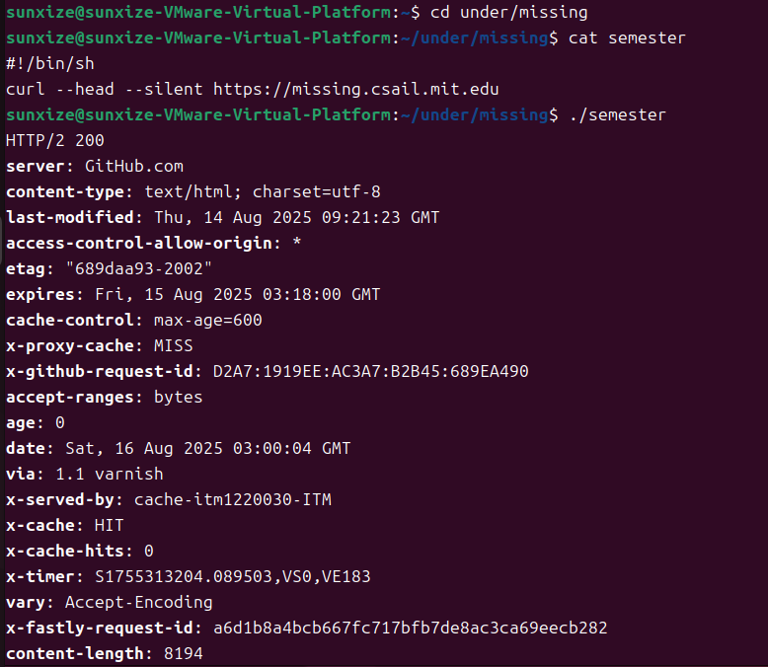
第7题 对于只有读取权限的文件sh文件名能工作而./文件名不能工作， sh能工作是因为它依赖于解释器（sh）的执行权限，而不是脚本文件本身的执行权限

第10题
用管道符|和定向符>将“last-modified”日期保存到指定文件中
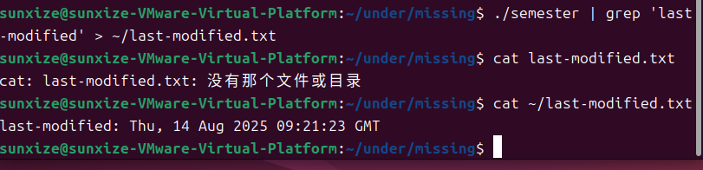
第11题
cat /sys/class/power_supply/ACAD/capacity #读取电池目前电量
echo “电量：$（cat /sys/class/power_supply/ACAD/capacity)%” #将第一行输出打印

